À L’OCCASION DU CARÊME 2024

Lettre à la Communauté paroissiale
du Plessis-Bouchard /
Franconville gare

Père Guillaume Villatte

PRIÈRE POUR L’AVENIR
DE NOTRE COMMUNAUTÉ PAROISSIALE

Vierge Marie, notre paroisse est consacrée à ton cœur immaculé.
Nous percevons ta bienveillance maternelle dans le nouvel épanouissement de notre Communauté chrétienne.

Nous te confions cette nouvelle année pastorale 2023 / 2024 ; tous ensemble nous allons prendre le temps d’écouter davantage les besoins des habitants de notre paroisse et les aspirations qui sont les nôtres.

Nous savons que l’Esprit Saint nous montrera ainsi les chemins à prendre, les projets à mettre en œuvre pour les années à venir.

Nous te demandons, ô Notre Dame d’intercéder pour nous. Il n’est pas facile d’avoir un cœur qui écoute vraiment ! Il n’est pas facile d’accueillir ce que Dieu nous dit à travers les évènements et les paroles des autres !
Il n’est pas facile de discerner là où l’Esprit désire nous conduire !

Avec toi notre Mère nous désirons nous laisser guider par le souffle de l’Esprit-Saint ; nous désirons accomplir ainsi en Jésus-Christ, la volonté de Notre Père des Cieux. Oui, que sa volonté soit faite et que son nom soit sanctifié à travers la vie et les projets de notre communauté chrétienne et dans chacune de nos vies.

Sous l’abri de ta miséricorde, nous nous réfugions, Sainte Mère de Dieu.
Ne méprise pas nos prières quand nous sommes dans l’épreuve,
mais de tous les dangers délivre-nous toujours, Vierge glorieuse et bénie. Amen
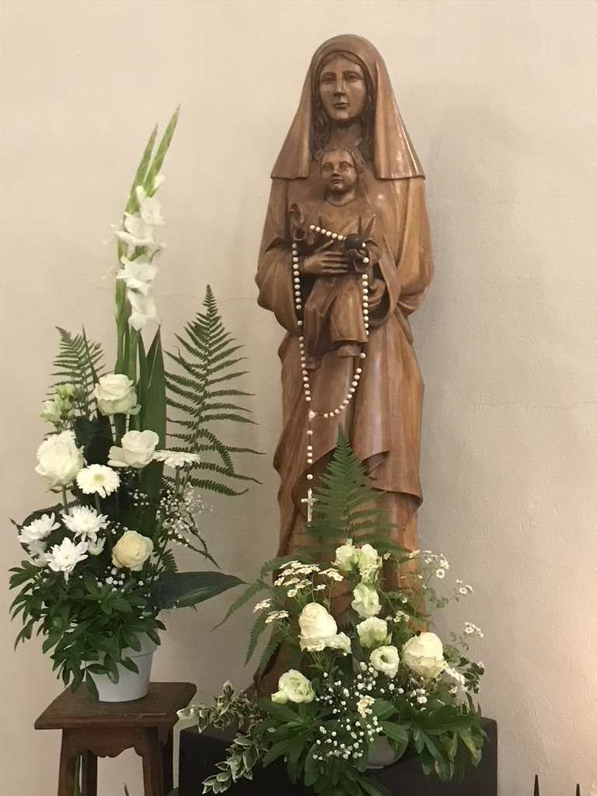

Le dimanche 17 mars 2024

LETTRE À LA COMMUNAUTÉ CHRÉTIENNE
Au cours du carême 2024

LES TENDANCES DE FOND DE NOTRE COMMUNAUTE CHRÉTIENNE,
L’ACTION DE LA GRÂCE DE DIEU

Avec vous, pendant ce Carême, je voudrais rendre grâce à Dieu pour le chemin qu’il fait parcourir à notre communauté chrétienne. Le Christ conduit notre communauté par sa parole et par le souffle de son Esprit-Saint. Il nous conduit et nous fait entrer dans cette relation filiale avec Dieu qui consiste à l’adorer en esprit et en vérité. Nous sommes témoins de cela au cours des célébrations eucharistiques, lorsque nous échangeons sur des aspects de nos vies de foi et lorsque nous écoutons des témoignages de membres de la communauté paroissiale.

La miséricorde de Dieu nous émerveille lorsqu’elle conduit des adultes et maintenant des lycéens, à demander à devenir chrétiens par la grâce des sacrements du Baptême, de la Confirmation et de l’Eucharistie. Notre assemblée est toujours plus composée de baptisés qui, après un éloignement plus ou moins long, reviennent à une vie de foi nourrie par la célébration des sacrements et par l’écoute de la Parole de Dieu au sein de l’assemblée dominicale. Certains d’entre eux prennent un engagement au sein d’une équipe.

Les relations entre nous se développent et s’approfondissent. Les sorties de messe en témoignent.

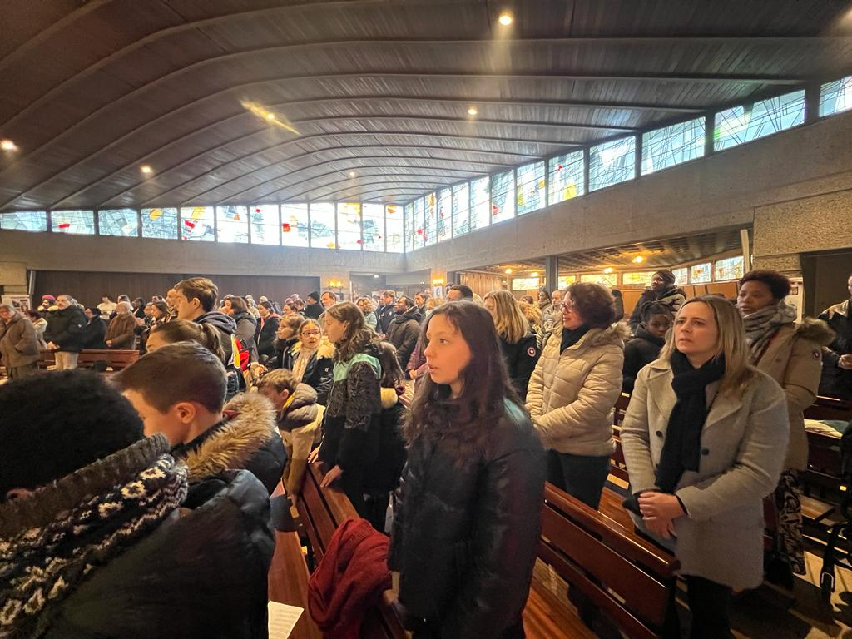

LA TRANSFORMATION TRÈS RAPIDE DE LA COMMUNAUTÉ CHRÉTIENNE,
OMBRES ET LUMIÈRES

Les transformations très rapides de nos modes de vie et de nos rythmes de vie, les bouleversements du monde, la transformation profonde du Plessis-Bouchard et des quartiers de Franconville le long de la voie ferrée … Tout cela a conduit à des transformations profondes et très rapides de la communauté chrétienne. Il y a eu des pertes de repère, des impossibilités de transmettre … Nous pouvons le regretter, voire même reprocher ou accuser tel ou tel … Pouvions-nous l’éviter ? Je ne sais répondre à cette question. Il me semble que l’attitude la plus féconde est d’accepter ce qui est, d’invoquer la miséricorde de Dieu sur les protagonistes et sur notre communauté paroissiale.

Plusieurs ont quitté notre communauté chrétienne et ont arrêté la pratique, d’autres sont allés dans des paroisses voisines. C’est douloureux pour nous tous. Là encore, le mieux est que chacun se remette en cause personnellement et invoque la miséricorde de Dieu sur les autres. Le Seigneur saura comment et quand nous aider à franchir une nouvelle étape.

Chaque année des personnes déménagent. Elles laissent un grand vide, particulièrement quand elles s’étaient engagées dans les équipes. Heureusement d’autres arrivent …

CE QUE LE SEIGNEUR NOUS A PERMIS DE RÉALISER, DE VIVRE ET FAIRE VIVRE

Il a été donné à notre communauté chrétienne plusieurs grâces :

- L’accueil et l’intégration de frères et sœurs chrétiens d’origines variées. Ils se sentent bien lors des messes. De nouveaux liens se sont développés et approfondis. Tant d’un point de vue amical que dans le partage au niveau de la foi.

- Les équipes ont pu accueillir de nouvelles personnes et souvent de cultures et de générations différentes. Elles se sont en grande partie renouvelées. Elles ont besoin d’être étoffées et renforcées.

- Avec le développement du catéchuménat des adultes et les sessions « Venez et Voyez », nous avons pu être témoins de l’action de Dieu dans la vie d’adultes. Régulièrement nous accueillons leurs témoignages. Déjà une petite dizaine se sont formés à témoigner et pour certains à donner un enseignement. Il se prépare un laïcat attentif à l’action de la grâce et capable d’enseigner et de témoigner des merveilles de Dieu.

- De façon informelle ou à travers des équipes, une attention aux personnes plus âgées et fragilisées par la vie se développe. Des nouvelles sont prises, des anniversaires sont fêtés, des visites sont faites, une attention particulière est portée aux personnes de la maison de retraite
du Grand Clos et aux membres de la communauté Foi et Lumière.

- Le pôle Enfance / Jeunesse se redéploie depuis trois ans. Nous voyons davantage les servants et servantes de messe, les enfants de l’éveil à la foi. La catéchèse du primaire se consolide, même s’il y a peu d’enfants. Cette année, la grâce nous a été donnée par le Seigneur de pouvoir former une fraternité de Lycéens au sein de l’Aumônerie, ils sont plus de 15 avec un peu plus de la moitié qui demandent à devenir chrétiens.

- Chaque samedi matin, dans la salle paroissiale se rassemble l’accueil fraternel Ozanam pour échanger autour d’un café et d’ateliers créatifs. Et dans la salle Ste Mère Teresa, des personnes accueillent ceux et celles qui désirent un renseignement, une écoute …

- Une nouvelle grâce que je n’espérais plus se met en place : un groupe de jeunes adultes pour des soirées-débat une fois par mois.
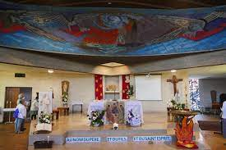

DES DIFFICULTÉS À REGARDER EN FACE POUR LES SURMONTER
AVEC LA GRÂCE DE DIEU

Suite à l’Assemblée paroissiale du 11 novembre dernier et à la rencontre des coordinateurs d’équipe du 13 janvier et du 12 mars, je suis à même de mieux formuler certaines difficultés et défis que nous avons à relever :

- Si une véritable communion existe entre nous, un besoin se fait sentir d’avancer dans une direction commune ; de se laisser unifier. Cela s’est exprimé dans le désir de rencontres, de partages, de mûrir les décisions et les orientations ensemble … Cela s’est aussi manifesté lors de l’Assemblée des coordinateurs lorsque les pistes de progression proposées étaient tellement différentes les unes des autres !

- Nous avons le désir plus grand de partage et de rencontres …
mais « qu’il est dur de se bouger » ! Nous sommes une petite communauté, si nous attendons que les propositions « soient sur mesures » nous n’arriverons à rien . Souvent nous « restons entre nous » et avons des difficultés « à aller tisser des liens avec les nouveaux, les plus jeunes ».
N’avons-nous pas à retrouver des priorités afin de nourrir notre vie de foi ? La messe dominicale ne peut suffire ! Il est nécessaire de rencontres fraternelles et d’autres moments pour approfondir notre vie de foi. Le jeûne des sacrements affaiblit la foi, l’espérance et la charité.

- Aujourd’hui les personnes s’engagent moins longtemps, déménagent davantage, sont moins formées chrétiennement … et la plupart du temps vivent leur foi seules et non en couple ou en famille. Comment envisager la vie et le renouvellement des équipes en tenant compte de cette réalité ?

- Nous avons pourtant un besoin urgent de personnes qui puissent s’engager dans des responsabilités de coordination. L’Equipe d’animation pastorale est beaucoup trop faible depuis deux ou trois ans. Nous sommes dans un creux générationnel avec peu de jeunes retraités pratiquants et pas encore assez de jeunes adultes.
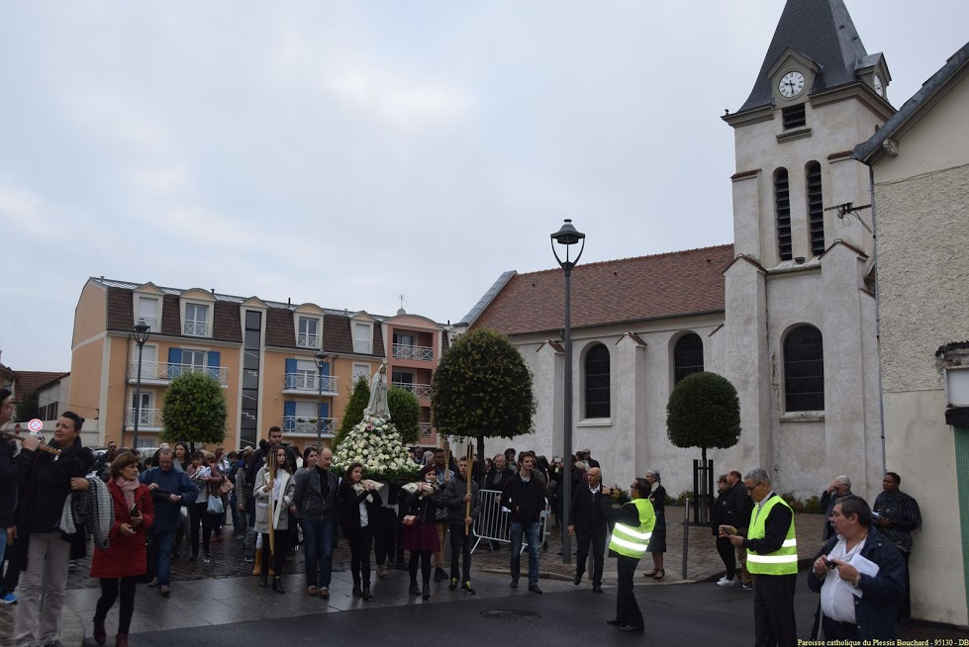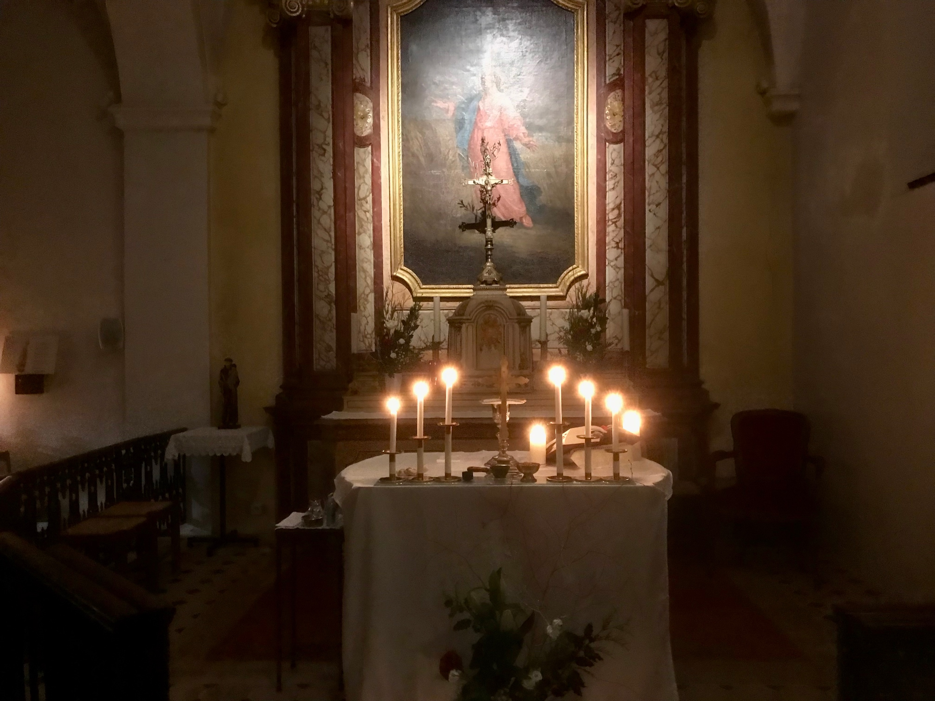

EN CONCLUSION, QUELQUES PERSPECTIVES

Suite à la réflexion pastorale sur l’avenir de notre communauté paroissiale, plusieurs pistes pour l’avenir ont été mises en lumière. Le dernier conseil des coordinateurs d’équipe a réfléchi sur la façon de mieux rassembler, unifier notre Communauté paroissiale. Ceci afin de mieux accueillir les nombreuses personnes qui nous rejoignent lors des messes. Ceci afin d’être plus disponibles aux personnes éloignées de l’Eglise… C’est maintenant à l’équipe d’Animation pastorale avec l’équipe de pilotage de faire des propositions concrètes. Nous reviendrons vers vous - début mai - à ce sujet.

Déjà ont été retenu trois points d’attentions pour rassembler nos forces et marcher dans une même direction :

Porter une attention plus soutenue à la transmission de la foi, à son approfondissement et sa mise en œuvre au quotidien. Notre communauté paroissiale est composée de plus en plus de personnes qui reprennent un chemin de foi après une interruption … et d’autres personnes qui découvrent la relation de foi avec le Christ et son Église. Ceux qui sont là depuis « plus longtemps » ont aussi besoin « de raviver en eux le Don de Dieu ».

Porter une attention sur l’accueil et l’accompagner des enfants, des adolescents, les grands jeunes, ainsi que des familles.
C’est de la responsabilité de chacun de nous ! Une attention à mettre en œuvre pas toutes les équipes de notre communauté chrétienne. Depuis que cette piste a été mise en lumière en novembre, nous avons déjà avancé dans ce domaine. Nous le constatons lors des célébrations dominicales.

Repenser et développer nos moyens de communication pour soutenir et mieux rassembler les membres de la Communauté chrétienne ; les activités des différentes équipes. Cela va nous demander de prendre du recul, et de réfléchir avec des personnes plus compétentes que nous.

Pour ma part je rends grâce à Dieu pour le chemin parcouru. Il m’est donné de percevoir la nécessité de conduire la Communauté chrétienne d’une façon renouvelée. Une page nouvelle et belle s’ouvre devant nous … Saurons-nous l’accueillir avec audace et foi ? Nous risquons d’avoir peur et de vouloir retrouver ce que nous avions connus avant … Le Seigneur conduit son Peuple d’étape en étape sur des chemins nouveaux. C’est l’enseignement de la Bible.et de l’histoire de l’Eglise.
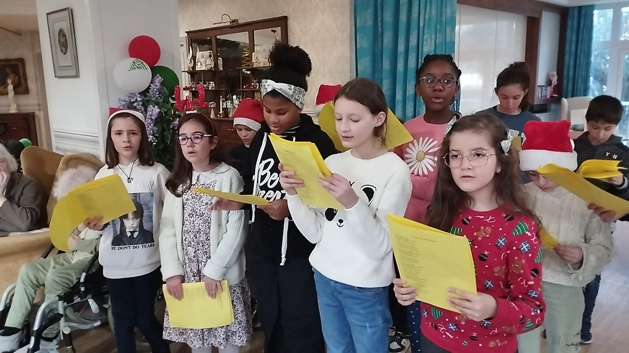

Paix à vous.

Guillaume Villatte
+ Curé de la paroisse
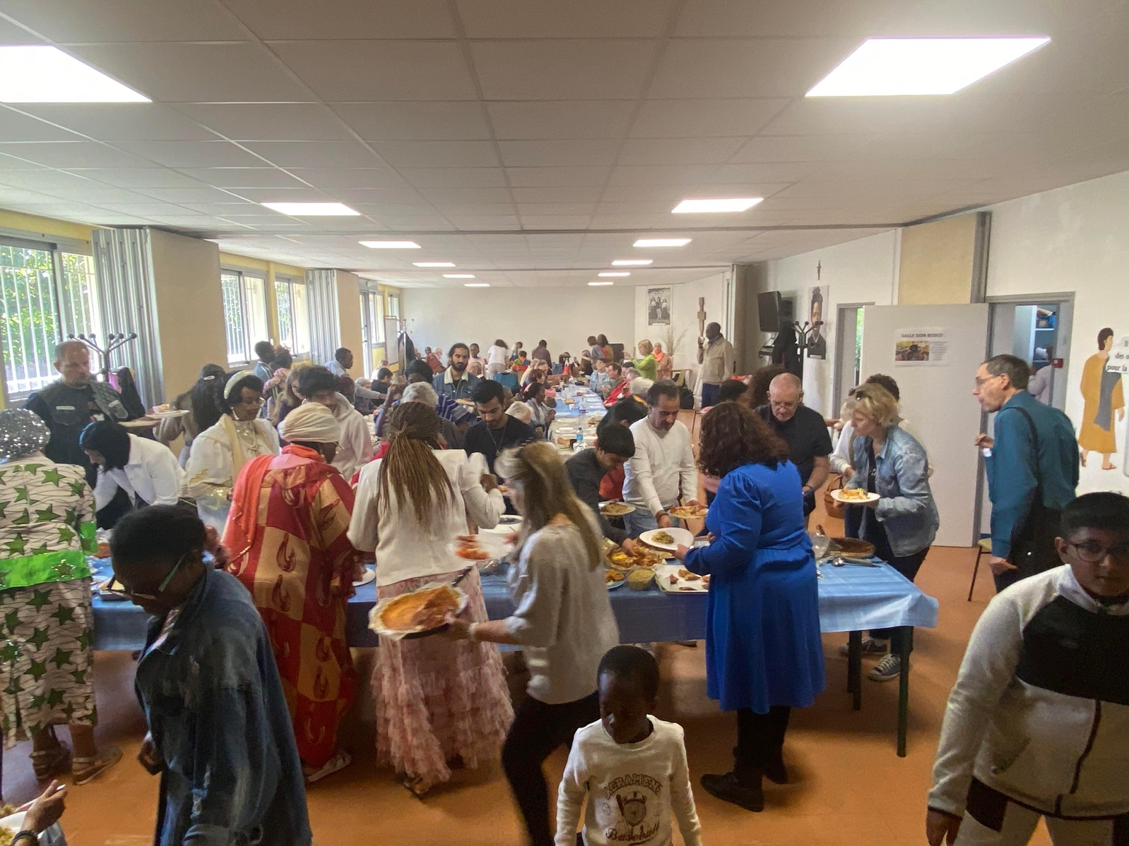
La rentrée paroissiale du dimanche 24 septembre 2024

